DAL-BO MINIMAX
830 + 930 cm

Tillyke med Deres nye MINIMAX. Af sikkerhedshensyn og for at opnå optimal udnyttelse af maskinen bør De før ibrugtagningen gennemlæse følgende brugsanvisning.

© Copyright 2000, DAL-BO. Alle rettigheder forbeholdes.

Punkter, der er væsentlige af hensyn til sikkerheden, er mærket med ∇.

∇ Efterspænd alle skrueforbindelser efter få timers brug.
∇ Hydraulikken må ikke betjenes uden at tromlen er forsvarligt tilkoblet en traktor.
∇ Betjeningen må kun foregå siddende på traktoren, og der må ikke opholde sig personer i nærheden af tromlen.
∇ Må ikke betjenes af børn.
∇ Det er førens ansvar, at tromlen er korrekt afmærket i henhold til gældende færdselslov.

Deres Minimax har:
Fabrikationsnummer: . Typebetegnelse: .
Fabrikationsmåned: . Egenvægt: kg.

Ved eventuelle henvendelser angående reservedele eller service bedes fabrikationsnr. altid opgivet.

Bagerst findes en reservedelsfortegnelse, der letter overblikket over tromlens enkeltdele.

EU-OVERENSSTEMMELSESERKLÆRING

Maskinfabriken DAL-BO A/S
DK-7183 Randbøl

erklærer hermed, at ovennævnte maskine er fremstillet i overensstemmelse med bestemmelserne
i rådets direktiv af 14. juni 1989 om indbyrdes tilnærmelse af medlemsstaternes lovgivning om maskiner (89/392/EØF) som ændret den 20/6-91 (91/368/EØF) under særlig henvisning til direk- tivets bilag 1 om væsentlige sikkerheds- og sundhedskrav i forbindelse med konstruktion og frem- stilling af maskiner.

Maskinfabriken DAL-BO A/S

Dir. Kaj Pedersen
Indholdsfortegnelse:

Anvendelse: 3
Håndtering: 3
Montering: 4
Igangsætning: 5
Betjening: 6
Udfoldning: 6
Vægtoverføring “duoflex”: 6
Sammenfoldning: 6
Vedligeholdelse: 6
REPARATIONER: 8
Hjul: 8
Lejer, ringe og aksler: 9
Skift af cylindere: 12
Sidesektioner: 15
Træk: 15
Skrotning: 15
EKSTRAUDSTYR 830cm 16
HYDRAULISK PLANÉRPLANKE 16
Anvendelse: 16
Montering: 16
Justering: 17
Hydraulik: 17
Tilslutning: 18
Afprøvning: 18
Betjening: 18
Vedligehold: 19
Demontering: 19
Skrotning: 19
HYDRAULISK LAMELPLANKE 20
Montering 20
Kørsel og betjening 20
Vedligehold 21
Reparationer 22

Anvendelse:
Minimax anvendes før og efter såning, for at sønderdele knolde og trykke sten
ned. Samtidig fås en bedre fremspiring.
Som ekstraudstyr, kan Minimax udstyres med en hydraulisk regulérbar planér-
planke, foran tromleringene. Den gør maskinen meget effektiv på en rå pløje-
mark.

Den anvendes også med fordel efter stubbearbejdning, for at fremme forråd-
nelsen af halm og stubrester, samt spiringen af spild- og ukrudtsfrø.
Til tromling på meget løs jord, skal den være monteret med mindst 50 cm
ringe.

Endvidere anvendes Minimax, til tromling af græsarealer om foråret. Det skal
helst gøres, så snart marken er farbar. Ved tromlingen fjernes sten og
muldskud fra overfladen, så de ikke generer, ved høstningen senere.
Samtidigt brydes jordoverfladen, så der bedre kan komme luft til rødderne.

∇ Minimaxen må ikke anvendes som transportvogn, rambuk, hydraulisk presse
eller lignende. Er De i tvivl, så spørg Deres forhandler eller DAL-BO.

∇ Minimaxen må ikke anvendes til tromling af vejarealer, og lignende hårde
underlag.

∇ Under betjening af tromlen, skal brugeren sidde på traktorens førersæde, og
der må ikke opholde sig andre på eller i umiddelbar nærhed af tromlen.

Støj:
Ved tromling med slidte cambridgeringe, kan tromlen støje lidt. Det er dog
langt under faregrænsen for traktorføreren.

Støv:
∇ Ved tromling under meget tørre forhold, kan der opstå en kraftig støvudvik-
ling. Det anbefales, at lukke traktorens vinduer og døre eller, at anvende støv-
maske.

Håndtering:
Af hensyn til transporten leveres tromle adskilt i følgende dele:

 | 830 cm | 930 cm
Midtersektion kpl. | 1260 kg | 1570 kg
Højre sidesektion kpl. | 1110 kg | 1270 kg
Venstre sidesektion kpl. | 1110 kg | 1270 kg
Træk incl. cylindere | 420 kg | 620 kg
Hjul 2 stk/ stk. vægt | 60 kg | 60 kg
∇ Delene håndteres med en kran. Sidesektionerne anhugges midt på firkantrøret.
Den skal anbringes, så den strammer om røret ved løft
∇ På midtersektion og træk angiver gule mærkater visende en løftekrog, hvor
der skal anhugges, for at løfte sikkert.

Montering:
Bør udføres på værksted
Se fig. 7 og 8.
Der kræves et plant gulv, en godkendt kran, der kan løfte min. 2000 kg og en
hydraulikpumpe med et enkeltvirkende og et dobbeltvirkende udtag. Den skal
kunne yde et tryk på min. 170 bar.
Midtersektionen anbringes stående på tromleringene og hjulnavene.
Trækket monteres med naglen pos. 26(830) – pos. 28(930), husk splitten.
Vippecylinderen pos. 70(830) - pos. 71 (930), monteres.
Støttebenet monteres og justeres, så trækstangen er vandret.
Vippecylinderen tilsluttes et enkeltvirkende hydraulikudtag (mrk. hvid).
Med kranen løftes i det ene hjulnav, mens olien forsigtigt lukkes ud af cylin-
deren.
Midtersektionen kommer hermed til at ligge vandret.
Med kranen løftes hver sidesektion hen på plads. De skal anhugges som be-
skrevet under håndtering. Sidesektionerne fastgøres med naglerne pos. 37(830) – pos. 70(930), der igen sikres med skruerne pos. 38(830) – pos. 41(930).
De to slanger til foldecylindrene (mrk. røde) tilsluttes et dobbeltvirkende
udtag.
Foldecylindrene skydes næsten helt ud, og monteres. Påse, at slangerne ikke
krydser hinanden.
Hjulene monteres.
Der sættes tryk på, så foldecylindrene skydes helt ud.
Tromlen vippes forsigtigt op ved at sætte tryk på den enkelvirkende. Påse, at
alle slanger kan bevæges frit.
Tromlen foldes forsigtigt sammen med den dobbeltvirkende ventil. Hold øje
med slangerne.
Trykket tages af den enkeltvirkende, så sidesektionerne falder ned i deres
transportleje.
Slangerne til foldecylindrene fastgøres med slangeholderne og de selvskæ-
rende skruer.
Tromlen foldes ud og ind et par gange. Hold øje med slangerne. Foldecylin-
drene er drøvlet, så det ikke kan ske alt for hurtigt. Det kan give anledning til
susen i overtryksventilen på hydraulikpumpen, men er uden betydning..

∇ Spænd alle skruer godt til, også navmøtrikker.

Igangsætning:
Minimaxen tilkobles traktorens faste trækbom.
Trækbommen skal være original, intakt og vende korrekt.
Trækøjet skal være imellem gaflerne, ikke over eller under. Husk at sikre træknaglen med en ringsplit eller lignende.

Der er tre monteringsmuligheder i det vendbare træk, som vist på tegningen nedenunder.

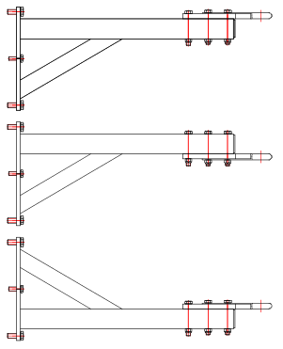
1. Højt træk med trækpladen monteret ovenpå firkantrøret.
Mål til underkant ca. 65cm.

2. Højt træk med trækpladen monteret under firkantrøret.
Mål til underkant ca. 65cm.

3. Lavt træk med trækpladen monteret ovenpå firkantrøret.
Mål til underkant ca. 33cm.

∇ Det er meget vigtigt at trækstangen er vandret i arbejdsstilling.

For højt trækpunkt bevirker, at tromlen ikke tromler med det inderste af ydersektionerne, og herved overbelastes midtersektionen.
Husk at spænde bolteforbindelsen hårdt til.
∇ Husk at sikre træknaglen med en ringsplit eller tilsvarende.

Vippecylinder: Den ene hydraulikslange (mrk. hvid), tilsluttes et enkeltvirkende udtag og anvendes til at vippe tromlen op på hjulene, og ned i arbejdsstilling.
Ind/udklap: De to slanger (mrk. røde), tilsluttes et dobbeltvirkende udtag og anvendes til at svinge sidefløjene ud og ind mellem transport- og arbejdsstilling.

Alle slanger er forsynet med 1/2" hanstik. Hvis traktoren ikke er forberedt for dette, kan Deres forhandler hjælpe.
Det kræves af traktorens hydraulikanlæg, at der kan leveres et olietryk på min.170 bar.

∇ Defekte slanger skal omgående repareres eller udskiftes.
Et brud på en slange kan i uheldige tilfælde, forårsage personskade og/eller mekanisk havari på tromlen.

Betjening:
∇ Al betjening skal foregå fra førersædet, og der må ikke opholde sig andre på eller i umiddelbar nærhed af tromlen.
Omstillingen fra transport til arbejdsstilling, og omvendt, bør ske imens man holder stille, på plan mark, med traktoren næsten i tomgang.

Udfoldning:
Først betjenes den enkeltvirkende ventil (mrk. hvid), så sidesektionerne løftes fri, af transportlejet.
Med den dobbeltvirkende ventil (mrk. rød) svinges sidesektionerne helt ud.
Dernæst tages trykket af det enkeltvirkende udtag (mrk. hvid), så tromlen roligt vipper ned på jorden.
Før tromling sættes udtaget (mrk. hvid) i flydestilling.
(For udfoldning og betjening af tromler med lamelplanke se afsnittet ”Hydraulisk Lamelplanke”).

Vægtoverføring “duoflex”:
Før tromling sættes det dobbeltvirkende udtag (mrk. rød) i flydestilling.
Derefter aktiveres det dobbeltvirkende udtag (mrk. rød) indtil manometret forrest på tromlen viser 20-50 bar, hvilket er afhængig af jordtypen.
Slut herefter af med at sætte det dobbeltvirkende udtag (mrk. rød) i flydestilling, for at den hydrauliske vægtoverføring er aktiveret.
∇ Husk, at kontrollere trykket jævnligt, medens arbejdet med tromlen foregår.

Sammenfoldning:
Før sammenfoldning aktiveres det dobbeltvirkende udtag (mrk. rød), indtil trykket på manometret forrest, er faldet til 0 bar.

Med det enkeltvirkende udtag (mrk. hvid) løftes tromlen helt op i lodret. Sidesektionerne foldes herefter ind med det dobbeltvirkende udtag (mrk. rød), og sænkes til slut ned i transportlejet, med det enkeltvirkende udtag (mrk. hvid).

Tromlen skal kun foldes sammen for transport. Det er ikke nødvendigt for vendinger. Den tåler forsigtigt, at køre baglæns i arbejdsstilling.

Højst tilladte transporthastighed er 25 km/t.

Anbefalet kørehastighed: 6 - 8 km/t. Langsommere ved stenet jord.

Vedligeholdelse:
Samtlige skrueforbindelser - også navmøtrikker efterspændes efter første
arbejdsdag.

Smørested | Antal | Smøringsinterval
Trækstang | 2 | 8 t
Sidesektionerne | 2 | 8 t
Foldecylinderne | 4 | 8 t
Vippecylinder 830 cm | 2 | 8 t
Vippecylinder 930 cm | 4 | 8 t
Hjullejer | 2 | 1/sæson
Tromlelejerne | 6 | 50 t

Hjullejerne justeres en gang pr. år, følg instruktionen for udskiftning af lejer
punkt 1, 2, 11, 12 og 13.

Efter første sæson vil overfladen af ringene være slidt glatte, og de fylder
derfor lidt mindre. Det opståede spillerum, justeres ned til max 5 mm ,ved at
flytte stopringene, se fig. 1. Husk at spænde stopringsskruerne godt fast. Det
anbefales at løsne og spænde skruerne et par gange, for at de bedre bider sig
fast.
Fig. 1:

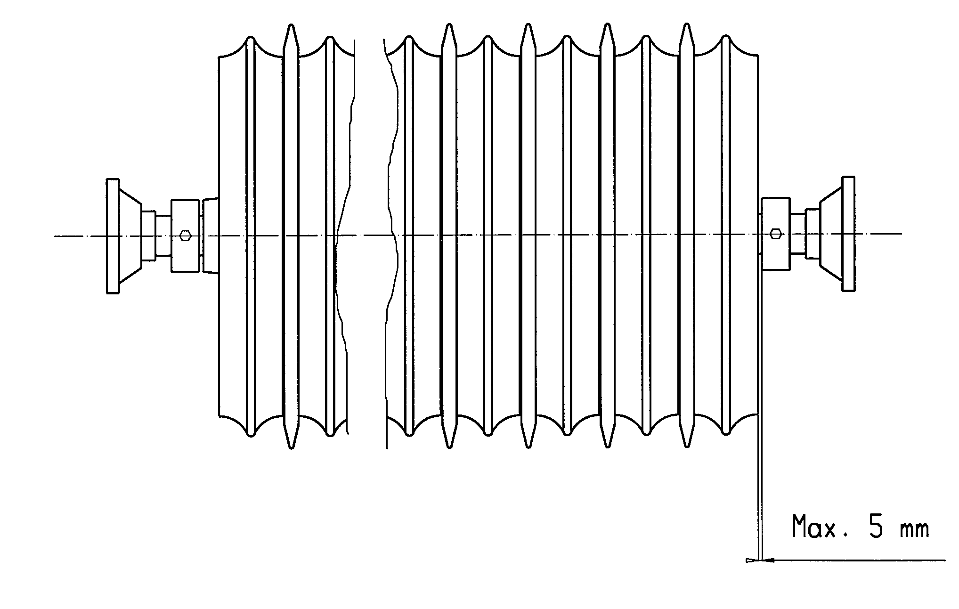

Før sæsonen kontrolleres lufttrykket i hjulene.

Hjul | Lag | Lufttryk
10.0/75x15.3 | 10 | 5,2
10.0/75x15.3 | 14 | 5,5
14.0/65x16 | 14 | 5,5

∇ Ved længere tids parkering, bør udragende stempelstængerne smøres ind i olie eller tryksmørefedt, herved undgår man rustdannelse på stempel-stængerne. Husk at fjerne det igen inden brug.

REPARATIONER:

Hjul:
Ved skift af hjul p.g.a punktering eller lignende sættes maskinen i arbejds- stilling.
Herved kan hjulet afmonteres uden brug af donkraft.

Udskiftning af hjullejer, se fig. 2.
1. Navkapsel pos. 21 afmonteres.
2. Splitten pos. 20 afmonteres.
3. Kronemøtrikken pos. 19 afmonteres.
4. Akslen pos. 2 kan nu slås ud.
5. Lejerne pos. 17 og 18, kan nu afmonteres.
6. Tætningsringen pos. 16 kan nu fjernes.
7. Yderringene fra lejerne pos. 17 og 18, monteres i navhuset pos. 22.
8. Tætningsringen pos. 16 monteres.
9. Inderringen fra lejet pos. 18 monteres på akslen pos. 2, og akslen
monteres i navhuset.
10. Inderringen fra lejet pos. 17 monteres på akslen pos. 2.
11. Kronemøtrikken skrues på akslen pos. 2, samtidig med at navhuset
pos. 22, drejes rundt. Kronemøtrikken spændes så meget, at det er svært
at dreje navhuset pos. 22 rundt.
Herefter løsnes kronemøtrikken indtil navhuset igen kan drejes rundt
uden modstand.
12. Splitten pos. 20 monteres.
13. Navkapsel pos. 21 monteres.
14. Navet smøres med kuglelejefedt.
Fig. 2:

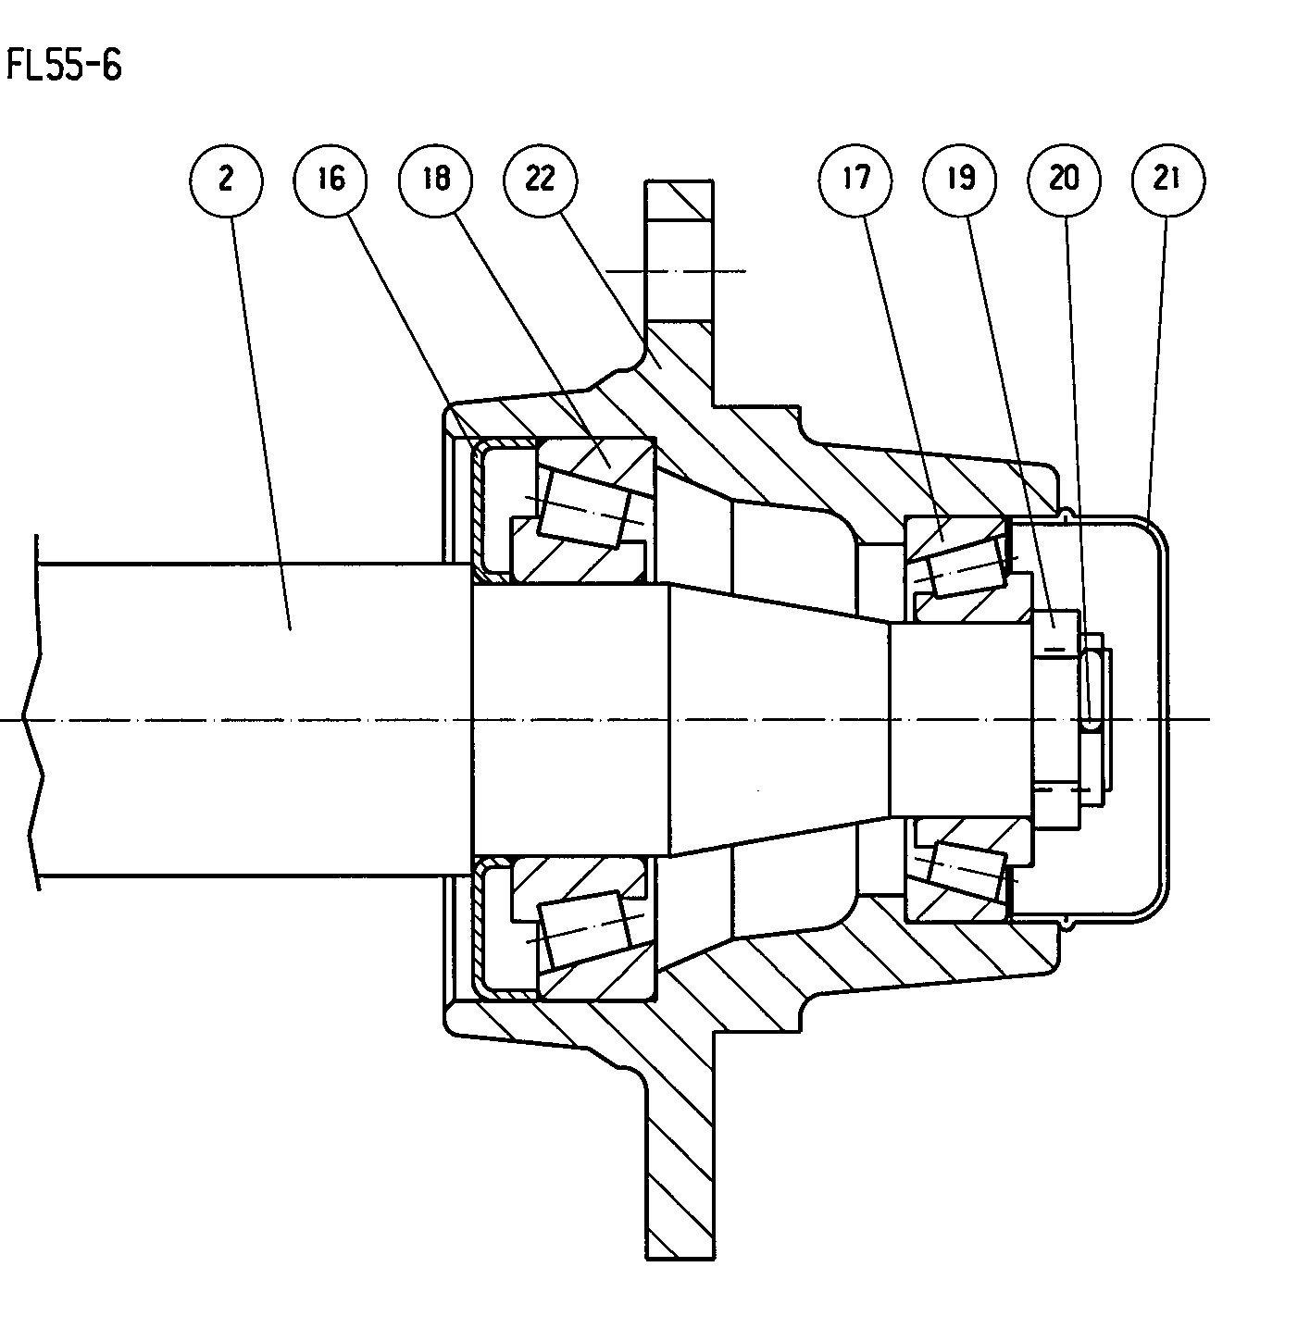

Lejer, ringe og aksler:
Afmontering af tromleaksel med ringe for udskiftning af lejer, ringe eller
aksel, bør udføres på værksted.

Sidesektion - AFMONTERING:
∇ Hertil kræves en godkendt kran, der kan løfte mindst 2000 kg.
Tromlen parkeres med den pågældende sektion under kranen - helst koblet til
en traktor. Hvis ikke kræves en hydraulikpumpe med en enkeltvirkende og en
dobbeltvirkende ventil. Den skal kunne yde et tryk på mindst 170 bar.
Den modsatte sektion bindes ind til styrebøjlen over transportlejet, så den sta-
dig kan bevæges op og ned. Med den enkeltvirkende ventil løftes sidesektio-
nerne fri af transportlejet. Med den dobbeltvirkende svinges den pågældende
sidesektion ca. 1 m ud til siden.

Der anhugges omhyggeligt med to kæder/stropper om ringene med ca. 1
meters afstand. Der løftes så meget, at kæderne/stropperne er stramme.
Møtrikkerne ved lejerne løsnes godt. Med kranen løftes så meget, at skruerne
er løse. Disse fjernes, og den komplette aksel kan manøvreres ud.

Lejehusene renses for fedt. Den udragende akselende renses med en fil for
eventuelle grater. Pinolskruerne i lejerne løsnes. Lejerne kan nu trækkes ud.

Efter at stopringen med de to pinolskruer er afmonteret, kan tromleringene
trækkes af akselen.

MONTERING:
Cambridgeringe. Efter den udvendige stopring fig. 3 pos. 1,begyndes der
med en glat ring, der vender "næsen" indad se fig. 3. Den efterfølges af en
takket ring, der vender den glatte side udad. Den skal helt ind på navet
("næsen") af den glatte ring.
Sådan fyldes akselen op indtil der er ca 12 cm tilbage. Den sidste takkede ring
udelades. Det påses, at ringene ligger helt tæt sammen.
Fig. 3:
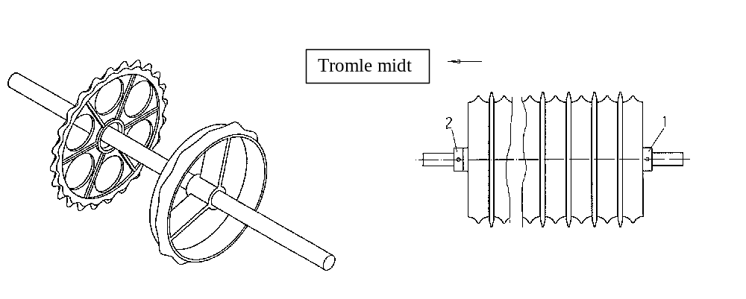
Crosskillringe. Bemærk akselens omløbsretning. Efter den udvendige stop-
ring fig. 4 pos 1, begyndes der med en lille ring. Den skal vende som vist på
fig. 4. Dernæst monteres en bøsning.
Ovenpå denne en stor ring, der vender som på fig. 4.
Der sluttes af med en lille ring. Det påses, at ringene ligger helt tæt sammen.
Fig. 4:
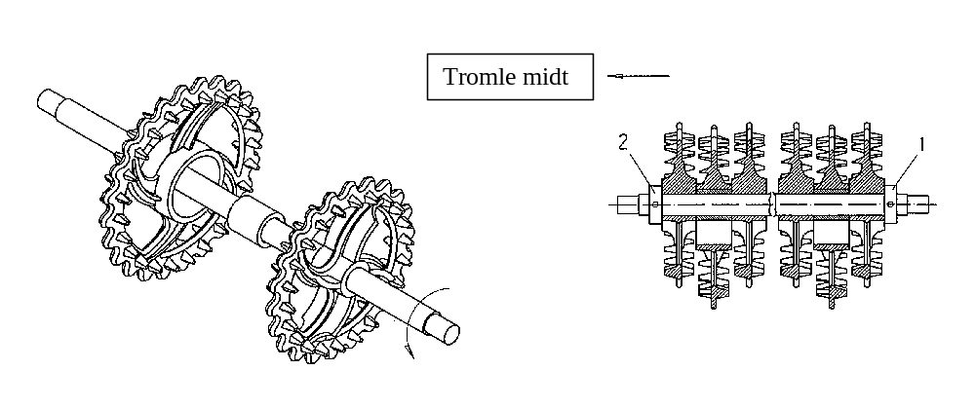

Bølgeringe. Der begyndes med to ringe, der er skruet sammen som vist på
fig. 5.
Akselen fyldes op til der mangler ca. 22 cm. Herefter afsluttes med to
sammenboltede ringe. Det påses, at ringene ligger helt tæt sammen.

Fig. 5:
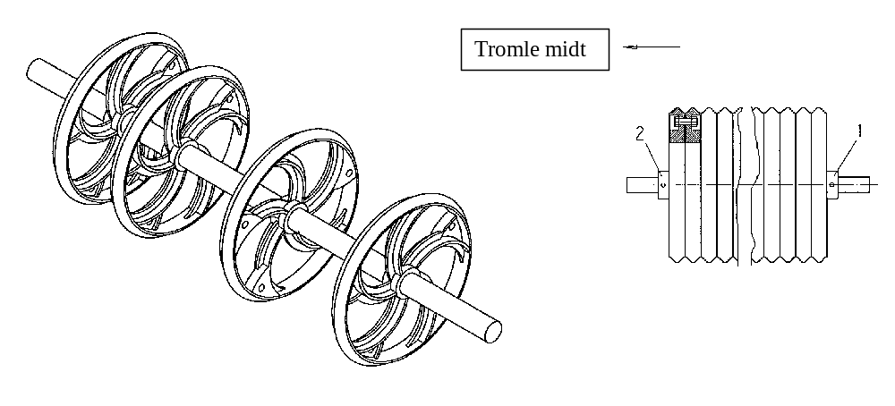

Stopringen fig. 3-5 pos. 2 skydes ind, og spændes godt. Det anbefales at
løsne og spænde nogle gange for at skruerne kan bide sig fast.
Herefter skydes lejerne ind på akselen.

∇ Tromlerammen foldes ud som beskrevet ovenfor. Der anhugges med to
kæder/stropper. Den komplette aksel med ringe løftes i en godkendt kran (min
800 kg) op og ind i tromlerammen.
Bemærk, at sidst monterede stopring (fig. 3-5 pos 2), skal vende mod tromlens
midte.
Lejerne monteres og spændes til. Husk at vende smøreniplerne, så de kan
smøres, se fig. 6. Pinolskruerne påføres Locktite nr. 270 og spændes godt til.
Tromlen foldes ind som beskrevet under betjening.
Fig. 6:
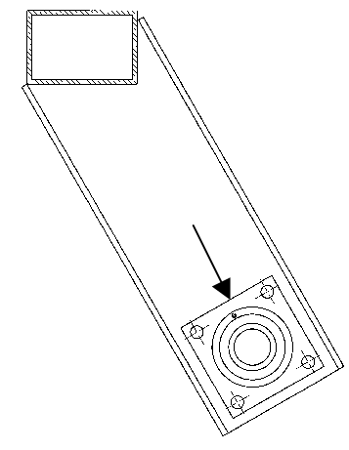

Midtersektion - AFMONTERING:
Tromlen forspændes om muligt en traktor. Hvis ikke kræves en hydraulik-
pumpe med en enkeltvirkende og en dobbeltvirkende ventil. Den skal kunne
yde et tryk på mindst 170 bar.
Med den enkeltvirkende ventil løftes sidesektionerne fri af transportlejerne. De svinges helt ud med den dobbeltvirkende.
∇ Hvis tromlen ikke er tilkoblet en traktor, skal udfoldningen foregå roligt for at tromlen ikke skal vælte bagover.
Med den enkeltvirkende vippes tromlen nedad, indtil tromleringene støtter på
underlaget.

∇ Den dobbeltvirkende MÅ IKKE BETJENES i denne situation.
∇ Tromlen sikres mekanisk i denne position som sikkerhed mod slangebrud.
∇ Nu kan boltene, der holder kuglelejerne afmonteres. Pas på fingrene.
Herefter vippes tromlen forsigtigt opad med den enkeltvirkende ventil. Påse,
at tromleakselen bliver nede på jorden.

MONTERING:
Cambridgeringe. Der begyndes med en glat ring, der vender "næsen" indad
se fig. 3. Den efterfølges af en takket ring, der vender den glatte side udad.
Den skal helt ind på navet ("næsen") af den glatte ring.
Sådan fyldes akselen op indtil der er ca 12 cm tilbage. Den sidste takkede ring
udelades. Det påses, at ringene ligger helt tæt sammen.
Crosskillringe. Bemærk akselens omløbsretning. Der begyndes med en lille
ring. Den skal vende som vist på fig. 4. Dernæst monteres en bøsning.
Ovenpå denne en stor ring, der vender som på fig. 4.
Der sluttes af med en lille ring. Det påses, at ringene ligger helt tæt sammen.

Bølgeringe. Der begyndes med to ringe, der er skruet sammen som vist på
fig. 5.
Akselen fyldes op til der mangler ca. 22 cm. Herefter afsluttes med to
sammenboltede ringe. Det påses, at ringene ligger helt tæt sammen.

Stopringene skydes ind. De udragende akselender skal være
lige lange. Det opnås ved at slå til akselen. Stopringene spændes godt til.
Det anbefales at løsne og spænde nogle gange for at skruerne kan bide sig fast.

Herefter skydes lejerne ind på akselenderne.

Tromlerammen foldes ud som beskrevet ovenfor under afmontering. Den
komplette aksel skubbes ind til rammen. Er der taler om en crosskilltromle,
skal man sikre den korrekte omløbsretning som vist på fig. 4.
Lejerne monteres og spændes godt fast. Husk at vende smøreniplerne, så de
kan smøres, se fig. 6.

Tromlen vippes op til lodret med den enkeltvirkende.
∇ Den DOBBELTVIRKENDE MÅ IKKE betjenes før den enkeltvirkende er
helt i bund.

Skift af cylindere:
Foldecylinder
Dette kan gøres med tromlen i transportstilling, det kan dog gøres i arbejds- stilling. Cylinderen skal i begge tilfælde være trykløs.
Slangerne afmonteres. Det anbefales at sætte en spand under til opsamling af
olie.
Splitter og spændskiver tages af , og cylideren kan fjernes. Den vejer 21 kg.

Monteringen foregår i omvendt rækkefølge. Efter montering svinges
sidefløjene forsigtigt ud og ind et par gange (se under betjening) for at lufte
ud. Kontroller, at slangerne kan følge med uden at komme i klemme, og at
forbindelserne er tætte.

Udskiftning af pakningssæt:
DEMONTERING:
1. Cylinderen tømmes for olie, (brug evt. trykluft til at bevæge stemplet frem
og tilbage, for at presse olien ud.
2. Kør stemplet i midterstilling. Overdelen (pos. 3) skrues 30 mm ud. Hvis
overdelen sidder meget fast, kan dette afhjælpes ved at opvarme muffens
forreste del til ca. 300° c, derefter rolig afkøling. Når overdelen er skruet
ud, trækkes stemplet ud imod overdelen, hvorefter overdelen skrues helt af
og stempelstangen trækkes ud.
3. Manchetskoen afmonteres, (pos. 4).
4. Overdelen trækkes af stempelstangen, (pos. 2).
5. Pakningerne i overdelen og manchetskoen (pos. 5+6+7+8+9) demon-
teres, (brug evt. syl eller skruetrækker).
6. Alle dele rengøres, og kontrolleres for spåner, grater m.m.. Kontroller om
der er rustdannelse omkring skraberingen (pos. 5) i overdelen. Hvis dette
er tilfældet, skal det fjernes.

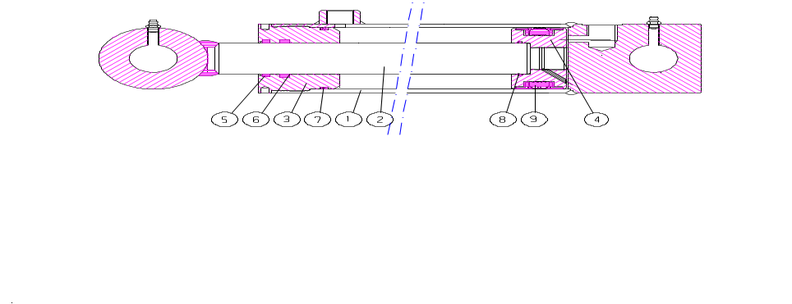

MONTERING:
1. Nye pakninger monteres i overdelen og maskinskoen. Skraberingen
pos. 5 monteres ved hjælp af et stykke rør, som passer udvendig omkring
læben, (eller specialdorn). Manchetten pos. 9 på maskinskoen monteres
ved hjælp af rundstang/skruetrækker.
2. Gevindet på overdelen og cylinderrøret smøres med fedt, (rustbeskyttende
anti-riv middel).
3. Overdelen pos. 3 monteres på stempelstangen.
4. Maskinskoen pos. 4 monteres og låses med loctite.
Vær opmærksom på, at gevindet er absolut rent og fri for olie og andre
urenheder før brug af loctite.
Der må ikke påfyldes olie inden 12 timer efter brug af loctite.
5. Smør manchetten pos. 9 på maskinskoen samt cylinderrørets yderste ende
indvendigt med smøreolie, og skub stemplet ind i midterstilling.
6. Skru overdelen på og spænd til.

Vippecylinder:
Dette gøres med tromlen i transportstilling. Slangen afmonteres. Det anbefales
at sætte en spand under til opsamling af olie. Splitter og nagler tages af og
cylinderen kan fjernes. Den vejer 41 kg.

Monteringen foregår i omvendt rækkefølge.
∇ I den øverste tilslutning skal der sidde en luftprop.
Efter monteringen løftes sidefløjene fri af transportlejerne et par gange (se
under betjening). Kontroller, at olietilslutningen er tæt.
Udskiftning af pakningssæt:
DEMONTERING:
1. Cylinderen tømmes for olie, (brug evt. trykluft til at bevæge stemplet frem
og tilbage, for at presse olien ud.
2. Kør stemplet i midterstilling. Overdelen (pos. 11) skrues 30 mm ud. Hvis
overdelen sidder meget fast, kan dette afhjælpes ved at opvarme muffens
forreste del til ca. 300° c, derefter rolig afkøling.
Når overdelen er skruet ud, trækkes stemplet ud imod overdelen, hvorefter overdelen skrues helt af og stempelstangen trækkes ud.
3. Manchetskoen afmonteres, (pos. 6).
4. Overdelen trækkes af stempelstangen, (pos. 11).
5. Pakningerne i overdelen og manchetskoen, (pos. 5+7+9+10+12+13),
demonteres, (brug evt. syl eller skruetrækker).
6. Alle dele rengøres, og kontrolleres for spåner, grater m.m.. Kontroller om
der er rustdannelse omkring skraberingen, (pos. 13) i overdelen. Hvis dette
er tilfældet, skal det fjernes.

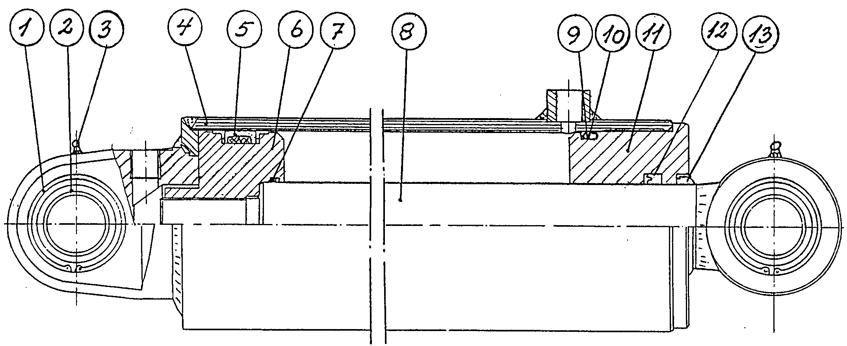

MONTERING:
1. Nye pakninger monteres i overdelen og maskinskoen. Skraberingen pos. 13
monteres ved hjælp af et stykke rør, som passer udvendig omkring læben,
(eller specialdorn). Manchetten pos.3 på maskinskoen monteres ved hjælp
af rundstang/skruetrækker.
2. Gevindet på overdelen og cylinderrøret smøres med fedt, (rustbeskyttende
anti-riv middel).
3. Overdelen pos.11 monteres på stempelstangen.
4. Maskinskoen pos.6 monteres og låses med loctite. Vær opmærksom på, at
gevindet er absolut rent og fri for olie og andre urenheder før brug af
loctite.
Der må ikke påfyldes olie inden 12 timer efter brug af loctite.
5. Smør manchetten pos. 6 på maskinskoen samt cylinderrørets yderste ende
indvendigt med smøreolie, og skub stemplet ind i midterstilling.
6. Skru overdelen pos. 11 på og spænd til.

Sidesektioner:
Skift af sidesektioner, bør udføres på værksted.
Først afmonteres cylinderen og dernæst akslen med tromleringe som beskrevet
på side 8.
Herefter understøttes sidefløjen med to stropper i en kran (max vægt 1000 kg).
De to sikringsskruer skrues af , og naglen trækkes op ved hjælp af et koben eller lignende.
∇ Pas på, når naglen kommer helt op. Da kan rammen dreje rundt.
Montering i modsat rækkefølge.

Træk:
Skift af træk, bør udføres på værksted med kran til rådighed. Max vægt 600
kg.
Tromlen sættes på plant underlag i arbejdsstilling uden traktor. Forenden
løftes, og støttebenet afmonteres.
Der løftes lige foran tromlens hovedramme, til hovednaglen er løs.
Cylinderen afmonteres. Det kan gøres uden at demontere olieslangen.
∇ Hovednaglen slås/trækkes ud. Pas på, at trækket ikke vender rundt.
Montering i modsat rækkefølge.

Skrotning:
Tromlen demonteres i følgende rækkefølge:
1. Sideaksler med ringe, se side 8.
2. Midteraksel med ringe, se side 11.
3. Sidesektioner, se side 15.
4. Hjul, se side 7.
5. Træk, se side 15.
Olieslangerne, olie, dæk og slanger sendes til destruktion. Tromleringene
anvendes til genbrugsstøbejern, og resten anvendes til genbrugsjern.

EKSTRAUDSTYR 830cm

HYDRAULISK PLANÉRPLANKE

Anvendelse:
Deres Minimax kan udstyres med en hydraulisk planérplanke foran tromle-ringene. Derved fås et meget effektivt redskab til at sønderdele knolde samt jævne og pakke jorden efter pløjningen.

Montering:
Tromlen tilkobles en traktor, og parkeres i transportstilling på jævnt fast underlag. Der skal være godkendt løftegrej til rådighed. Max vægt 250 kg.

Se fig. 7.
Beslaget pos. 1 til midtersektionen løftes op under trækstangen, og gøres fast med de tre spændeplader. Vægt 65 kg. De spændes kun løst til. Hydraulikblokken pos. 2 skrues på og spændes fast.
Fig. 7:
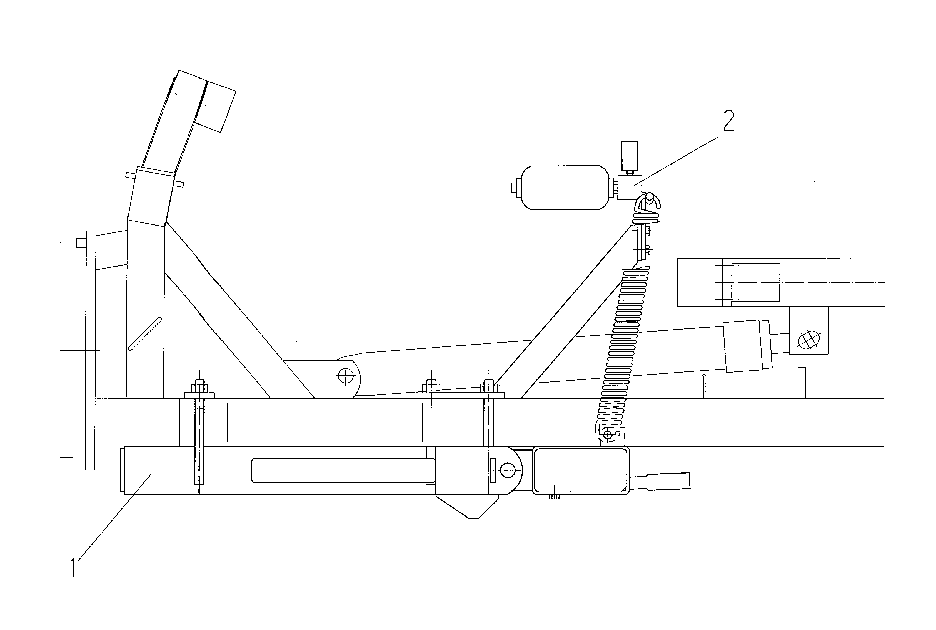
Tromlen foldes ud i arbejdsstilling (se side 5), og der køres nogle meter frem og tilbage, så sidefløjene er helt på plads. De inderste ophæng til sidefløjene monteres (vægt 38 kg). De yderste ophæng monteres (vægt 35 kg). Bemærk afstanden A mellem ophængene på fig. 8 skal være xxx cm.
Fig. 8:
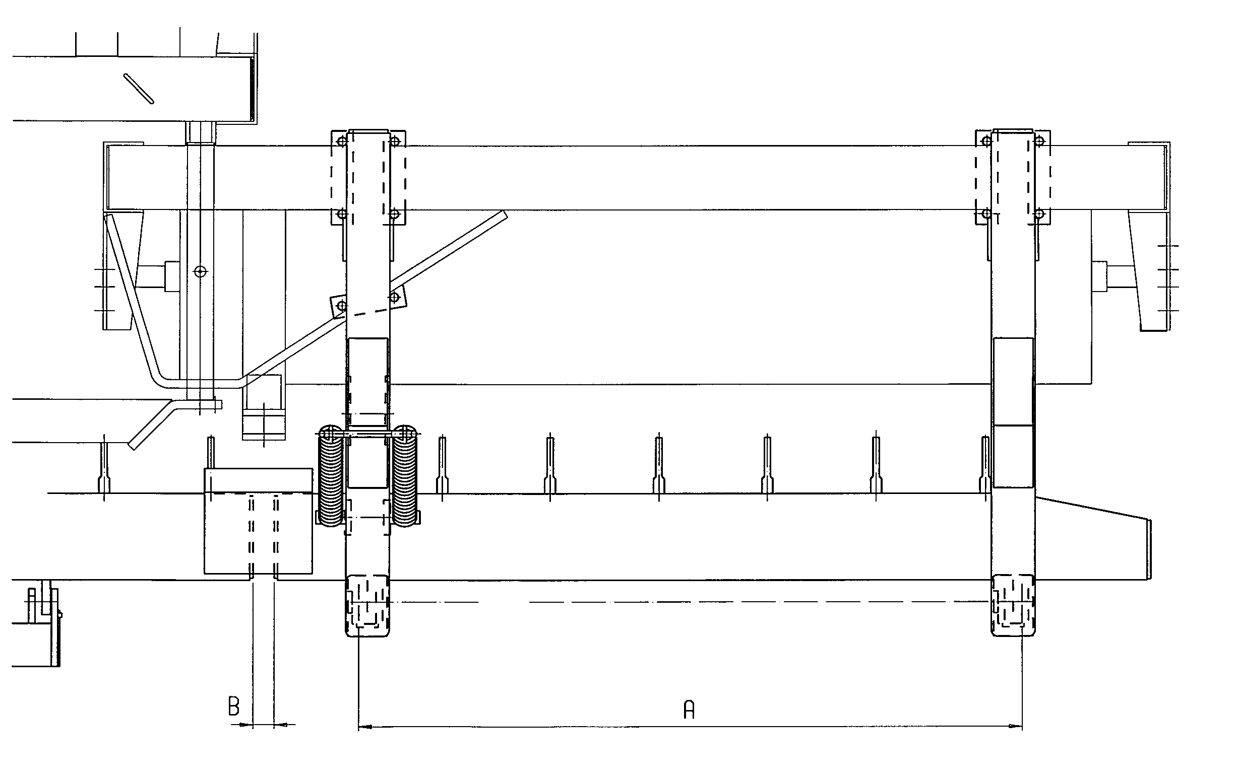
De 6 huller til ophæng af plankerne, skal nu være på linie. Hvis ikke må midterophænget justeres lidt frem eller tilbage. Det er vigtigt, at tromlens trækstang er vandret.

Den midterste planke monteres (vægt 105 kg) med naglerne, og hænges op i fjedrene.
Sideplankerne monteres (vægt 95 kg). De hænges først op i naglerne. Dernæst cylinderne med slangerne bagud, på sidesektionerne.
Fjedrene monteres først nederst. De hægtes på krogene øverst ved hjælp af et rør som vist på fig. 9.
Fig. 9:

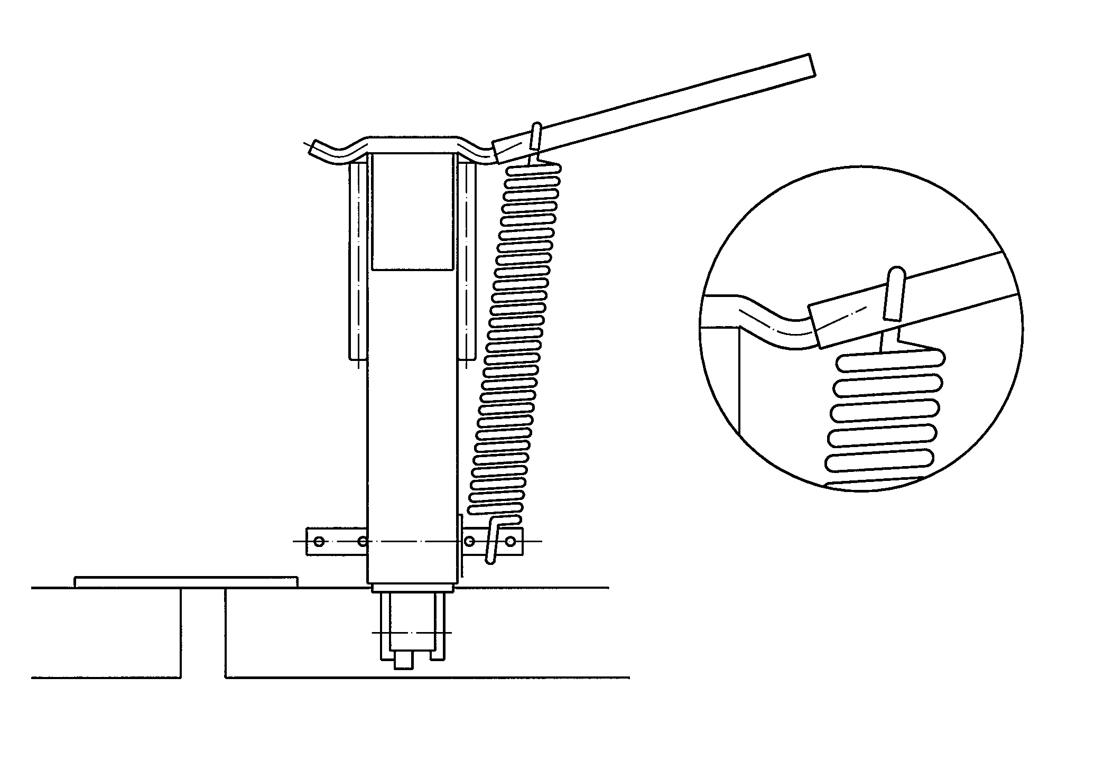

Justering:
Det kontrolleres, at afstanden B mellem plankeenderne, se fig. 8 er 4 - 5 cm. Hvis ikke må ophængene til sidefløjene flyttes. Til slut spændes alle møtrikker godt til.

Hydraulik:
Se fig. 10. T-stykket pos. 1 anbringes på hovedrammens forreste tværrør midt for det venstre langsgående rør. Slangerne føres ud til cylindrene og fastgøres med de selvskærende skruer og slangeholderne pos. 2. Der skal bores for med et 4,4 mm bor.
Mellemslangen føres hen ad det venstre rør og videre i en pæn bue. Slangen fæstnes ovenpå røret (pos. 2) hvor buen starter og til trækstangen. Den ender på hydraulikblokkens venstre tilslutning.
Tilslutningsslangen fastgøres til højre tilslutning og føres sammen med de øvrige slanger frem til traktoren.

Fig. 10:
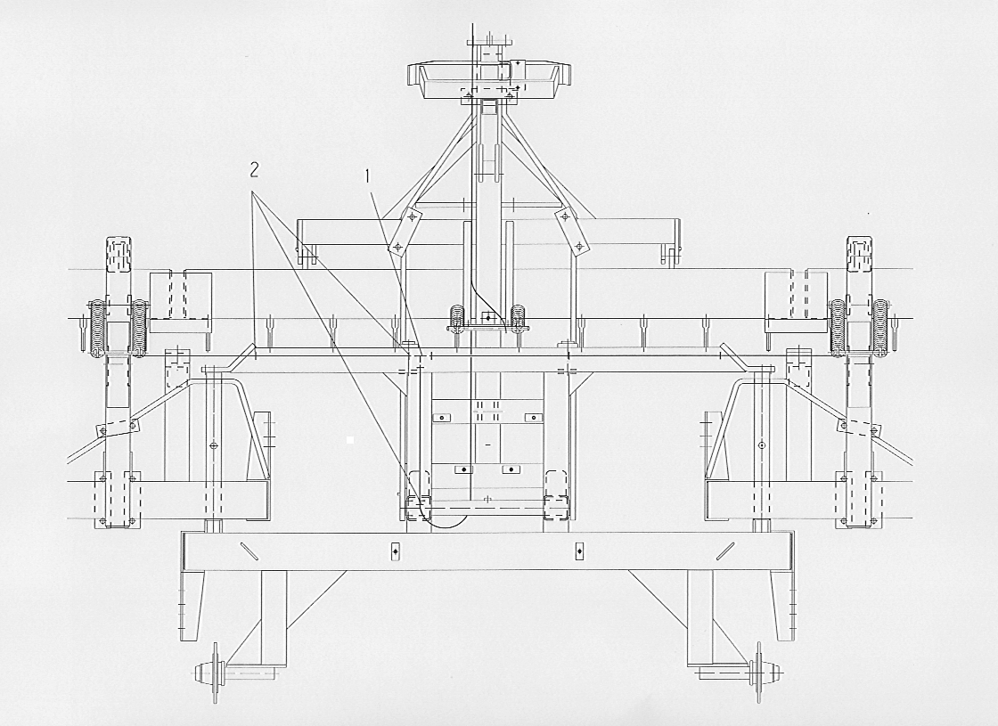

Tilslutning:
Tilslutningsslangen (mrk. grøn) tilsluttes et enkeltvirkende udtag på traktoren. Der kræves normalt 2 enkeltvirkende og et dobbeltvirkende udtag for at betjene den komplette tromle med planke. Man kan klare sig med 2 dobbeltvirkende, hvoraf det ene skal have flydestilling. I så fald skal den hvide og den grønne slange tilsluttes den med flydestilling. Den grønne skal sidde, så planérplanken bevæges, når betjeningshåndtaget i traktoren bevæges hen mod flydestilling. For at løfte planken uden at påvirke tromlens vippecylinder skal ventilen sættes i flydestilling.

Afprøvning:
Tromlen foldes forsigtigt sammen. Påse under foldningen, at slangerne ikke kommer i klemme eller strækkes. Med tromlen udfoldet bevæges planérplanken nedad til den er i bund. Påse, at manometret viser udslag. Med planken i bundstilling, viser det traktorens maksimale pumpetryk.

Der bør desuden kontrolleres for utætheder i hydrauliksamlingerne. Gasakkumulatoren kan have løsnet sig, p.g.a. vibrationer under transport, og skal derfor efterspændes med en oliefiltertang eller lignende.

Betjening:
Planérplanken skal for at være effektiv, hele tiden trække med lidt jord. Under svære forhold skal den trykkes hårdt nedad. På manometret kan man se, hvor hårdt den er trykket ned. I de fleste til fælde vil et tryk på 40 - 50 bar være passende.

Vedligehold:
Efter første dags arbejde efterspændes alle møtrikker og der checkes for olieudslip.
Når tænderne på plankerne er slidt ca. 5 cm ned, skrues de af, og monteres i det andet hul på planken. Der er gevind i tanden. Når planken ikke bruges, bør den være helt oppe for at undgå rustdannelse på stempelstængerne.

Demontering:
Planérplanken skal normalt ikke afmonteres. Det skal den kun i tilfælde af reparationer og ved skrotning.
Det gøres i omvendte rækkefølge som monteringen.

Skrotning:
Slanger, akkumulator og olie sendes til destruktion. Resten kan anvendes som genbrugsjern.

HYDRAULISK LAMELPLANKE

Lamelplanken monteres lige som planerplanken foran tromleringene, hvor den udfører en fremragende bearbejdning, både på den rå pløjning såvel som efter en forudgående jordbearbejdning.

Lamelplanken anbefales specielt til anvendelse på lerjord efter pløjning, hvor den med tændernes vibrerende effekt sønderdeler knolde samt afretter marken. Under kørslen i marken kan lamelplankens arbejdsdybde reguleres hydraulisk uden at tændernes vinkel ændres væsentligt.

Ønskes det ikke at anvende lamelplanken klappes tænderne hydraulisk op i vandret sammenklappet stilling, hvor der både kan bakkes med tromlen samt køres på grønjord.

Montering

Lamelplanken monteres/eftermonteres på alle Minimax 2000 modeller, menkun på fabrik af specialuddannede montører.

Fig. 11
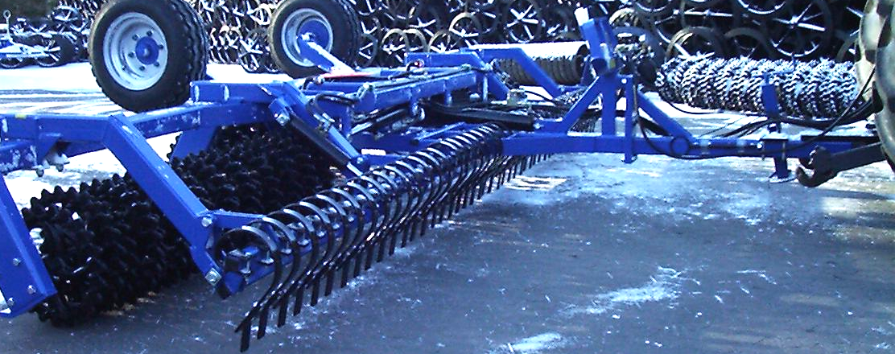

For montering på traktor se afsnittet ”Igangsætning”. Trækket på tromlen skal under drift være vandret for at sikre at lamelplankens midtersektion arbejder i sammen dybde som sidesektionerne, samt sikre ens fordelig af vægten på tromlesektionerne.

Hydraulik
Der kræves et dobbeltvirkende udtag fra traktoren til betjening af lamelplanken, mærket grønt. Vippecylinderen, mærket hvid, er med lamelplanken ændret til en dobbeltvirkende cylinder, hvilket er påkrævet for at lamelplankenholdes stabilt i jorden. Der er således behov for tre dobbeltvirkende udtag når Minimax er monteret med lamelplanke.

Kørsel og betjening
Minimax 2000 udfoldes til arbejdsstilling som en traditionel Minimax. Der er dog den forskel at Minimax 2000 med lamelplanke er udstyret med dobbeltvirkene vippecylinder. Tromlen skal være vippet helt over mod det justerbare stop og vippecylinderen må ikke sættes i flydestilling når der er lamelplanke på Minimax 2000.

Lamelplanken er en fleksibel enhed med flere anvendelsesmuligheder i ét organ. Ved en indstillet dybde på ca. 5 cm vil tænderne med deres vibrerende effekt have en virkning der knuser knoldene. En dybere indstilling af lamelplanken giver en større planerende effekt i lighed med en planérplanke, da der opbygges en lille vold foran tænderne.

Det er ikke hensigten med lamelplanken at den skal fungere som et dozerblad, men derimod udføre en let bearbejdning af jorden. Da hver tand kan bevæge sig individuelt og dermed give efter for lokale modstande, er lamelplanken nem at køre med og kræver mindre justering i forhold til planerplanken under kørslen.

Lamelplanken er opdelt i tre sektioner med hver deres cylinder. Det kan forekomme at sektioner ikke arbejder i den samme dybde. Derfor kan det være nødvendigt at ”nulstille” sektionerne ved at klappe tænderne helt op for derefter at folde lamelplanken ud i arbejdsstilling igen. For at modvirke en uens indstilling af lamelplanken er der indbygget pilotstyret kontraventiler på cylindrene. Dette bevirker at der ikke kan flyde olie fra en cylinder til en anden cylinder når hydraulikhåndtaget ikke aktiveres. Det er således kun når håndtaget aktiveres og ventilerne står åbne at der kan forekomme en uens vandring af cylindrene.

Effekt
Totalt set kræver lamelplanken ikke meget effekt, da afstanden mellem tænderne giver jorden mulighed for at passere. Tænderne kan bevæges individuelt og netop give efter for en lokal modstand. Dermed ligger der en stor styrke i lamelplankens fleksibilitet i modsætning til en planérplanke, da hele det planerede organ ikke behøver at udløses bare på grund af en forhindring.

Indstilles lamelplanken til en stor arbejdsdybde, kræver dette et noget større effektbehov, da der skal bearbejdes en større mængde materiale.

Vedligehold
Efter første arbejdsdag efterspændes møtrikker og boldt. Det kontroleres at det hydrauliske system er tæt.

Smøring
For at beskytte og forlænge levetiden af lamelplanken er der isat smørenipler hvor belastningen er størst.

- 3 smørenipler i cylinderøjer (daglig smøring).
- 6 smørenipler i nagler til bøsninger i lamelplanken (daglig smøring).

Smøringen foretages nemmest når tænderne på lamelplanken er foldet sammen.

Sliddele
Sliddelene er fra frabrikken monteret i de øverste huller på tanden. Sliddelene flyttes til de nederste huller inden der forekommer slid på tænderne. Efter at sliddelene er nedslidt, siddende i de nederste huller, skiftes sliddelene. Sliddelene skiftes med lamelplanken lidt udfoldet.

Fig. 12
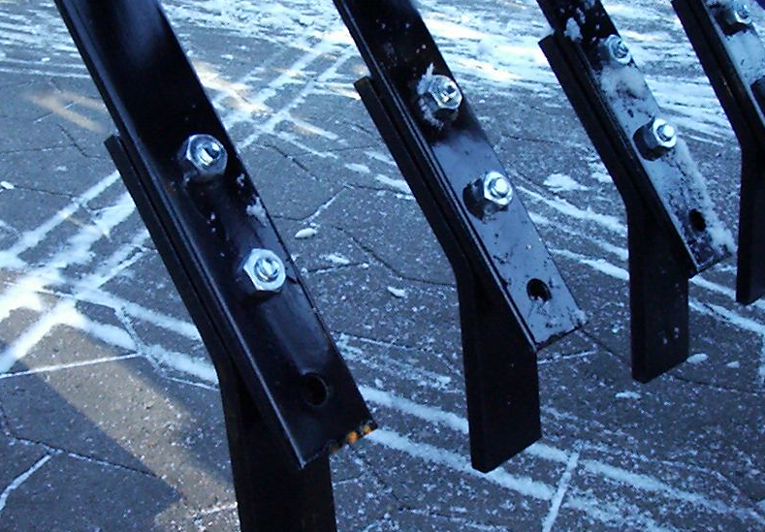

Reparationer
Udskiftning af cylinder til lamelplanke
Reparationen udføres med tromlens sidesektioner udfoldet og lamelplanken let udfoldet så tænderne hviler på underlaget. Husk at tage trykket af cylinderen før hydraulikslangerne løsnes.

- Slangerne afmonteres. (Det anbefales at opsamle olien under reparationsarbejdet ved at stille en bakke under, da forurening af underlaget således undgås).
- Splitter og nagler afmonteres, hvorefter cylinderen er fri.
- Montering af ny cylinder sker i omvendt rækkefølge. Husk at sikre naglens indgreb i naglestoppet og sikring af naglerne med splitter.

Efter montering aktiveres hydraulikhåndtaget til dybdekontrollen og tænderne foldes ud og ind et par gange for at få luftet systemet ud.

Udskiftning af pakningssæt
For afmontering af cylinder se punkt 1 og 2 ”Udskiftning af cylinder til lamelplanke”.
Fig. 13
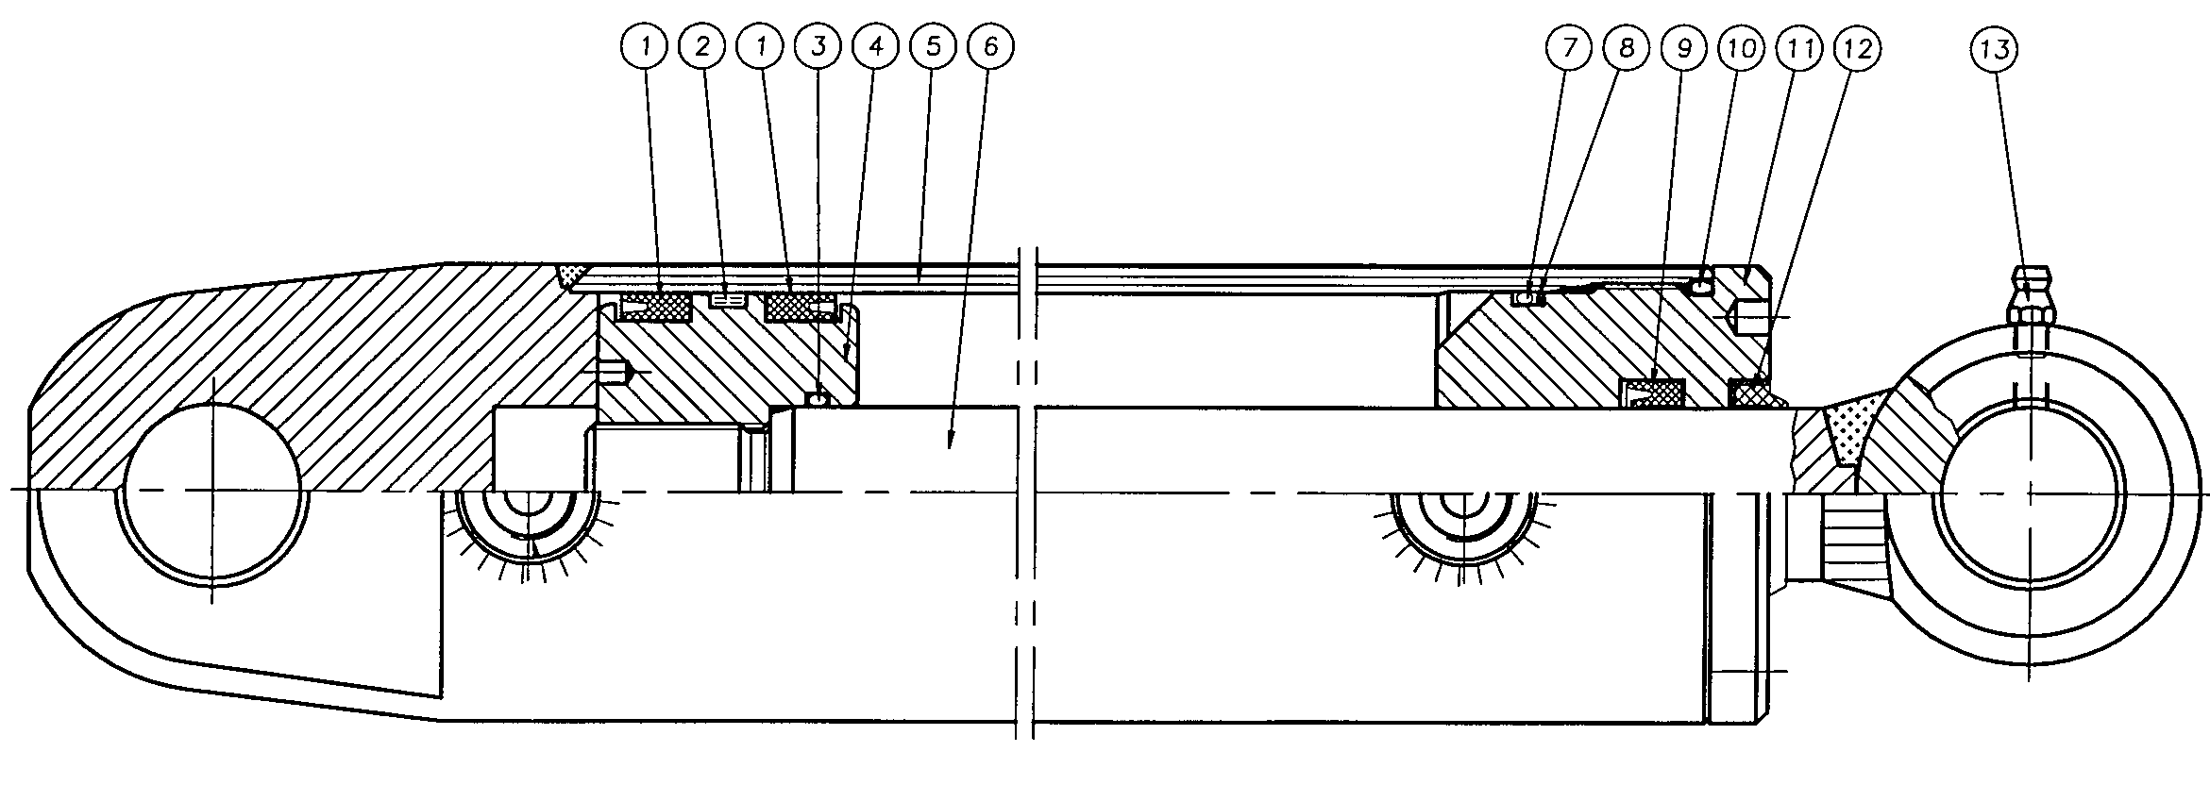

- Cylinderen tømmes for olie ved at køre stemplet frem og tilbage.
- Kør stemplet i midterstilling, hvorefter overdelen (pos. 11) skrues ca. 25 mm ud. (Der skal bruges et specialværktøj for at afmontere overdelen. Hvis overdelen sidder meget fast, kan dette afhjælpes ved en lille opvarmning af muffens forreste del. Når overdelen er skruet 25 mm ud, trækkes stemplet ud imod overdelen og overdelen kan skrues helt af, hvorefter stempelstangen (pos. 6) kan trækkes ud af cylinderrøret (pos. 5).
- Låsemøtrik i bunden af stempelstangen afmonteres.
- Manchetskoen (pos. 4) trækkes af stempelstangen.
- Overdelen (pos. 11) trækkes af stempelstangen.
- Pakningerne i overdelen og manchetskoen (pos. 1+2+3+7+8+9+10+12) demonteres.
- Alle dele rengøres og kontrolleres for spåner, grater m.m. Kontroller om der er rustdannelser omkring skraberingen (pos. 12) i overdelen. Hvis det er tilfældet, skal det fjernes.

Montering
- Nye pakninger monteres i overdelen og manchetskoen.
- Gevindet på overdelen (pos. 11) og cylinderrøret smøres med fedt eller rustbeskyttende anti-riv middel.
- Overdelen (pos. 11) monteres på stempelstangen.
- Manchetskoen (pos. 4) monteres og låsemøtrikken påskrues og låses med loctite. Vær opmærksom på, at gevindet er absolut rent og fri for olie og andre urenheder før brug af loctite. Der må ikke påfyldes olie inden 12 timer efter brug af loctite.
- Smør manchetten (pos. 4) på manchetskoen samt cylinderrøret indvendigt med olie, og skub stemplet ind i midterstilling.
- Skru overdelen på og spænd til.
- Cylinderen monteres. Husk at sikre naglens indgreb i naglestoppet og sikring af naglerne med splitter.
- Slangerne monteres. Vær opmærksom på at slangerne ikke kommer i klemme og at forbindelserne er tætte.

